Министерство науки и высшего образования Российской Федерации

Федеральное государственное бюджетное образовательное

учреждение высшего образования

«Приамурский государственный университет имени Шолом-Алейхема»

Факультет математики, информационных технологий и техники

Кафедра «Информационных систем, математики и правовой информатики»

Отчёт по лабораторной работе №3

Тема: «Обработка форм на PHP»

по дисциплине «Архитектура информационных систем»

Студент группы 1711 А.М. Юрчук

Преподаватель В.А. Глаголев

2023

**Задание 1.** Обработка простой формы

Создать форму заказа товара в магазине. При нажатии на кнопку «Отправить заказ» данные из формы будут переданы администратору, а клиент на экране увидит ответ «Заказ обработан». Код приведен в листинге 1 и сохранён под именем shop.php. Адрес обработчика формы записывается в атрибуте action тега form.

Листинг 1

<!DOCTYPE html>

<html>

<head>

<meta charset="UTF-8">

<title>Магазин канцелярии</title>

</head>

<body>

<h1 style="color:#212121">Магазин канцелярии</h1>

<h2 style="color:#261da3">Форма заказа</h2>

<form action="zakaz.php" method="post">

<table border="0">

<tr bgcolor="#4ec3c7">

<td width="150">Товар</td>

<td width="100">Количество</td>

</tr>

<tr>

<td>Ручки</td>

<td align="center"><input type="text" name="pen" size="4" maxlength="3" value="0"></td>

</tr>

<tr>

<td>Карандаш</td>

<td align="center"><input type="text" name="pencil" size="4" maxlength="3" value="0"></td>

</tr>

<tr>

<td>Линейка</td>

<td align="center"><input type="text" name="ruler" size="4" maxlength="3" value="0"></td>

</tr>

<tr>

<td>Пенал</td>

<td align="center"><input type="text" name="pencil_case" size="4" maxlength="3" value="0"></td>

</tr>

<tr>

<td colspan="2" align="center">

<input type="submit" value="Заказать">

</td>

</tr>

</table>

</form>

</body>

</html>

Результат на рисунке.

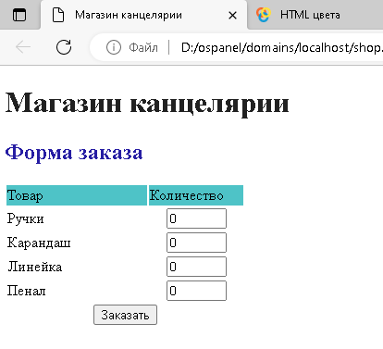

Создаём обратную форму на языке php, чтобы пользователь получил ответ. Код приведён в листинге 2 и сохранён в файле zakaz.php.

Листинг 2

<!DOCTYPE html>

<html>

<head>

<meta charset="UTF-8">

<title>Результат заказа</title>

</head>

<body>

<h2>Результат заказа</h2>

<?php

echo '<font color=\"red\"><b>Заказ обработан</b></font><br/>';

?>

</body>

</html>

Результат на рисунке.

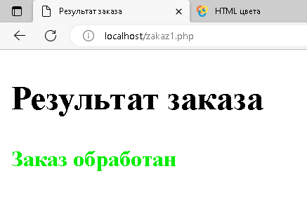

Изменяем код в файле zakaz.php. Изменённый код показан в листинге 3.

Листинг 3

<?php

$pen=$_POST['pen'];

$pencil=$_POST['pencil'];

$ruler=$_POST['ruler'];

$pencil_case=$_POST['pencil_case'];

?>

<!DOCTYPE html>

<html>

<head>

<meta charset="UTF-8">

<title>Результат заказа</title>

</head>

<body>

<h2>Результат заказа</h2>

<?php

echo '<font color=\"red\"><b>Заказ обработан</br><br/>Вы заказали</b></font><br/><br/>';

echo $pen.' ручек<br/>';

echo $pencil.' карандашей<br/>';

echo $ruler.' линеек<br/>';

echo $pencil_case.' пеналов';

?>

</body>

</html>

Результат на рисунке.

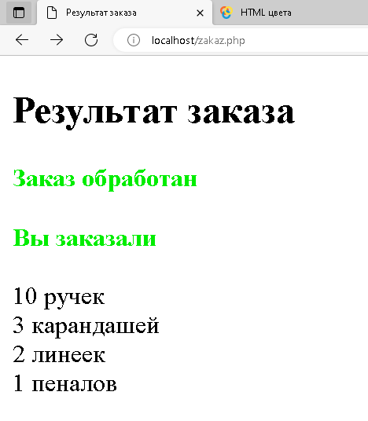

**Задание 2.** Создание калькулятора для формы «Магазин канцелярии»

Создаём файл shop2.php и файл zakaz2.php. В файле shop2.php в форму «Магазин канцелярии» добавляем адрес доставки и изменяем имя обработчика на zakaz2.php. Код файла shop2.php показан на листинге 4.

Листинг 4

<!DOCTYPE html>

<html>

<head>

<meta charset="UTF-8">

<title>Магазин канцелярии</title>

</head>

<body>

<h1 style="color:#212121">Магазин канцелярии</h1>

<h2 style="color:#261da3">Форма заказа</h2>

<form action="zakaz2.php" method="post">

<table border="0">

<tr bgcolor="#4ec3c7">

<td width="150">Товар</td>

<td width="100">Количество</td>

</tr>

<tr>

<td>Ручки</td>

<td align="left"><input type="text" name="pen" size="4" maxlength="3" value="0"></td>

</tr>

<tr>

<td>Карандаш</td>

<td align="left"><input type="text" name="pencil" size="4" maxlength="3" value="0"></td>

</tr>

<tr>

<td>Линейка</td>

<td align="left"><input type="text" name="ruler" size="4" maxlength="3" value="0"></td>

</tr>

<tr>

<td>Пенал</td>

<td align="left"><input type="text" name="pencil_case" size="4" maxlength="3" value="0"></td>

</tr>

<tr>

<td>Адрес доставки</td>

<td align="left"><input type="text" name="address" size="80" maxlength="200"></td>

</tr>

<tr>

<td colspan="2" align="center">

<input type="submit" value="Заказать">

</td>

</tr>

</table>

</form>

</body>

</html>

Результат на рисунке.

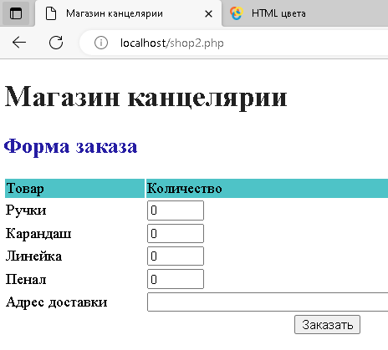

Код файла zakaz2.php представлен в листинге 5, а результат на рисунке.

Листинг 5

<?php

$pen=$_POST['pen'];

$pencil=$_POST['pencil'];

$ruler=$_POST['ruler'];

$pencil_case=$_POST['pencil_case'];

$address=$_POST['address'];

?>

<!DOCTYPE html>

<html>

<head>

<meta charset="UTF-8">

<title>Результат заказа</title>

</head>

<body>

<h2>Результат заказа</h2>

<?php

$sumcout=$pen+$pencil+$ruler+$pencil_case; //Общее количество товара

define('PENPRICE',10); //константа - стоимость ручек

define('PENCILPRICE',5); //константа - стоимость карандашей

define('RULERPRICE',6); //константа - стоимость линеек

define('PENSILCASEPRICE',9); //константа - стоимость пеналов

$sumprice=$pen*PENPRICE +

$pencil*PENCILPRICE +

$ruler*RULERPRICE +

$pencil_case*PENSILCASEPRICE; //общая стоимость всех заказаных товаров

if($sumcout==0) //если ни один товар не выбран

{

echo '<p><b>Список закакза пуст</b></p>';

}

elseif($pen<0||$pencil<0||$ruler<0||$pencil_case<0) //если число введено некорректно

{

echo '<p><b>Количество товара введено некорректно</b></p>';

}

else{

if($pen<10)

$discount = 0; //если ручек до , скидка 0%

elseif($pen>=10&&$pen<=49)

$discount = 5; //если ручек от 10 до 49 , скидка 5%

elseif($pen>=50&&$pen<=99)

$discount = 10; //если ручек от 50 до 99, скидка 10%

elseif($pen>=100)

$discount = 15; //если ручек от 100, скидка 15%

$sumdiscount=$sumprice-$pen*PENPRICE*$discount/100; //Общая стоимость с учётом скидки

$nalogsale=0.10; //местный налог с продаж 10%

$sumnalog=$sumdiscount*(1+$nalogsale); //Общая стоимость с учётом налога с продаж

echo '<font color=\"red\"><b>Заказ обработан в '.date('H:i, j.s F').'<br/><br/>Вы заказали</b></font><br/><br/>';

echo $pen.' ручек<br/>';

echo $pencil.' карандашей<br/>';

echo $ruler.' линеек<br/>';

echo $pencil_case.' пеналов<br/>';

echo 'Заказано товаров: '.$sumcout.'<br/>';

echo 'Ваша скидка составила: '.$discount.'%<br/>';

echo 'Итого: '.number_format($sumdiscount,2).'<br/><br/>';

echo 'Всего, включая налог с продаж: $'.number_format($sumnalog,2).'<br/>';

echo 'Ваш адрес: '.$address.'<br/>';

}

?>

</body>

</html>

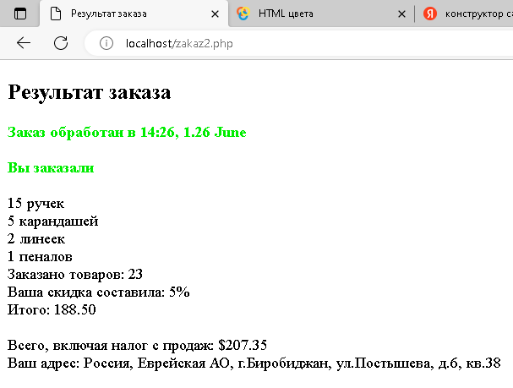

**Задание 3.** Запись данных из формы в текстовый файл.

Листинг 6

<?php

$pen=$_POST['pen'];

$pencil=$_POST['pencil'];

$ruler=$_POST['ruler'];

$pencil_case=$_POST['pencil_case'];

$address=$_POST['address'];

?>

<!DOCTYPE html>

<html>

<head>

<meta charset="UTF-8">

<title>Результат заказа</title>

</head>

<body>

<h2>Результат заказа</h2>

<?php

$sumcout=$pen+$pencil+$ruler+$pencil_case; //Общее количество товара

define('PENPRICE',10); //константа - стоимость ручек

define('PENCILPRICE',5); //константа - стоимость карандашей

define('RULERPRICE',6); //константа - стоимость линеек

define('PENSILCASEPRICE',9); //константа - стоимость пеналов

$sumprice=$pen*PENPRICE +

$pencil*PENCILPRICE +

$ruler*RULERPRICE +

$pencil_case*PENSILCASEPRICE; //общая стоимость всех заказаных товаров

if($sumcout==0) //если ни один товар не выбран

{

echo '<p><b>Список закакза пуст</b></p>';

}

elseif($pen<0||$pencil<0||$ruler<0||$pencil_case<0) //если число введено некорректно

{

echo '<p><b>Количество товара введено некорректно</b></p>';

}

else{

if($pen<10)

$discount = 0; //если ручек до , скидка 0%

elseif($pen>=10&&$pen<=49)

$discount = 5; //если ручек от 10 до 49 , скидка 5%

elseif($pen>=50&&$pen<=99)

$discount = 10; //если ручек от 50 до 99, скидка 10%

elseif($pen>=100)

$discount = 15; //если ручек от 100, скидка 15%

$sumdiscount=$sumprice-$pen*PENPRICE*$discount/100; //Общая стоимость с учётом скидки

$nalogsale=0.10; //местный налог с продаж 10%

$sumnalog=$sumdiscount*(1+$nalogsale); //Общая стоимость с учётом налога с продаж

echo '<font color=\"red\"><b>Заказ обработан в '.date('H:i, j.s F').'<br/><br/>Вы заказали</b></font><br/><br/>';

echo $pen.' ручек<br/>';

echo $pencil.' карандашей<br/>';

echo $ruler.' линеек<br/>';

echo $pencil_case.' пеналов<br/>';

echo 'Заказано товаров: '.$sumcout.'<br/>';

echo 'Ваша скидка составила: '.$discount.'%<br/>';

echo 'Итого: '.number_format($sumdiscount,2).'<br/><br/>';

echo 'Всего, включая налог с продаж: $'.number_format($sumnalog,2).'<br/>';

echo 'Ваш адрес: '.$address.'<br/>';

}

?>

<?php

$date=date('H:i, j F'); //заносим дату в переменную

$output=$date." ".$pen." ручек, ".$pencil." карандашей, ".$ruler." линеек, ".$pencil_case." пеналов. Всего на сумму $".number_format($sumnalog,2)." ".$address."\n"; //в переменную заносим описание заказа

//запись в файл

$fp=fopen("orders.txt",'a');//команда создания текстового файла в режиме многократной записи

fwrite($fp,$output);//запись значения переменной с формулировкой заказа

fclose($fp);//закрытие файла

?>

</body>

</html>

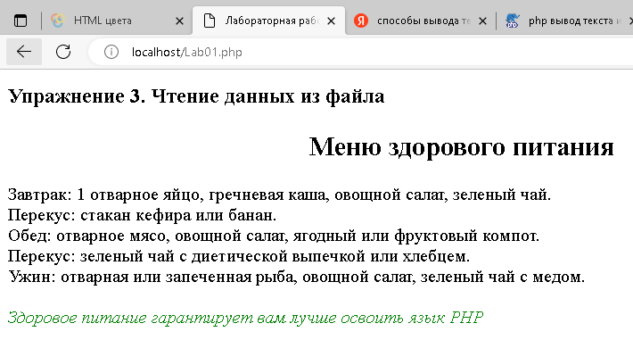

**Задание 4.** Организация ветвления. Для организации ветвления используется оператор if.

Листинг 4

<html>

<head>

<title> Лабораторная работа №2</title>

</head>

<body>

<h3>Упражнение 4. Организация ветвления, оператор if</h3>

<?php

$a = 1;

$b = 0;

if($a>$b)

print("a больше b");

?>

</body>

</html>

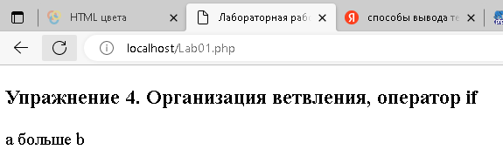

**Задание 5.** Организация ветвления, оператор else.

Листинг 5

<html>

<head>

<title> Лабораторная работа №2</title>

</head>

<body>

<h3>Упражнение 5. Организация ветвления, оператор else</h3>

<?php

$a = 0;

$b = 1;

if($a>$b)

print("a больше b");

else

print("a меньше, либо равно b");

?>

</body>

</html>

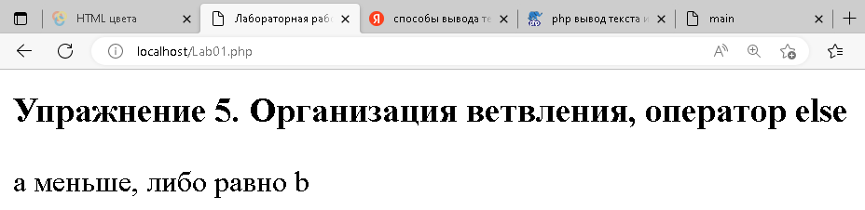

**Задание 6.** Организация ветвления, операторы for.

Листинг 6

<html>

<head>

<title> Лабораторная работа №2</title>

</head>

<body>

<h2>Упражнение 6. Организация ветвления, оператор for</h2>

<h3 align="center"> Изображения редких цветов</h3>

<?php

for ($i = 1; $i <= 6; $i++){

echo "Номер ".$i."<img width=150px height=120px src=\"pic$i.jpg\">";

}

?>

</body>

</html>

